Техническое задание
на выполнение ремонтных работ по благоустройству территории Центра городского развития ИЦ «Сколково»
- Перечень, наименования и объемы товаров/ работ/ услуг:
Выполнение ремонтных работ по благоустройству территории Центра городского развития ИЦ «Сколково» по адресу: Россия, г. Москва, территория инновационного центра «Сколково», ул. Малевича, д. 1.
№  п/п | Наименование и перечень основных требований | Описание
 | Общие сведения об объекте  (местоположение, границы,  площадь) | Дорожно-тропиночная сеть, включая проезды, дороги, парковки, входящую в состав Прилегающей территории Центра городского развития инновационного центра «Сколково», расположенного по адресу г. Москва, территория инновационного центра «Сколково», ул. Малевича, д.1 на земельном участке с кадастровым номером 77:15:0020109:339  Схема территории приведена в Приложении 1.
 | Характеристики Парковки | Общая площадь парковки – 4 353,4 кв.м.  Общая площадь дорог и проездов с плиточным покрытием - 3 677 кв.м.
 | Вид и объемы запланированных работ | Ведомость объемов работ приведена в Приложении 2.
 | Общие требования к производству работ | Технологию и график производства работ необходимо предварительно согласовать с Заказчиком.
- Требования к техническим и функциональным характеристикам, к качеству поставляемых товаров, выполняемых работ, оказываемых услуг, их безопасности, размерам, упаковке, отгрузке товара, результатам работ, а также иные показатели, связанные с определением соответствия выполняемых работ, оказываемых услуг потребностям Заказчика.
- Выполнить Работы в соответствии с действующими нормами и правилами, техническими регламентами, эксплуатационными, санитарными и противопожарными нормами.
- Выполнить Работы в строгом соответствии с действующими ГОСТ, СНиП, ТУ, НПБ, ППБ, СанПиН, СП 12-95 и другими нормативными документами.
- Все материалы, применяемые Подрядчиком, должны быть сертифицированы (если это предусмотрено действующими нормативами).
- Гарантийный срок на выполненные работ не менее 24 (Двадцати четырех) месяцев с даты приемки выполненных Работ.
- Требования к участникам Процедуры закупки, устанавливаемые в соответствии с законодательством Российской Федерации к лицам, осуществляющим оказание услуг, являющихся предметом торгов (лицензии, свидетельство СРО и т.д.):
Участник Процедуры закупки обязан иметь соответствующие лицензии, допуски к работам, в случае выполнения работ, требующих их наличие.
- Требования к квалификации, опыту выполнения работ, аналогичных предмету заказа, технической оснащенности Участника Процедуры закупки:
- Обеспечить выполнение работ своими силами, инструментами, приспособлениями, средствами и расходными материалами, согласованными с Заказчиком.
- Обеспечить за свой счет работников, задействованных для выполнения работ специальной одеждой и средствами индивидуальной защиты.
- Исполнитель несет ответственность за привлечение и использование иностранной рабочей силы в соответствии с законодательством Российской Федерации;
- Исполнитель имеет право привлекать к выполнению работ по договору согласованных с Заказчиком Соисполнителей, при этом ответственность за работы, выполняемые Соисполнителем, несет Исполнитель;
- Исполнитель должен иметь опыт выполнения комплекса работ, аналогичных Предмету закупки.
- Планируемые сроки поставки товаров, выполнения работ, оказания услуг:

Начало выполнения работ: с даты передачи территории Объекта.
Окончание выполнения работ: не более 60-ти календарных дней с даты передачи территории Объекта.

Приложения:
- Приложение 1 «Картосхема территории Центра городского развития ИЦ «Сколково».
- Приложение 2 «Ведомость объемов работ».

Приложение №1
к Техническому заданию

«Картосхема территории Центра городского развития ИЦ «Сколково»
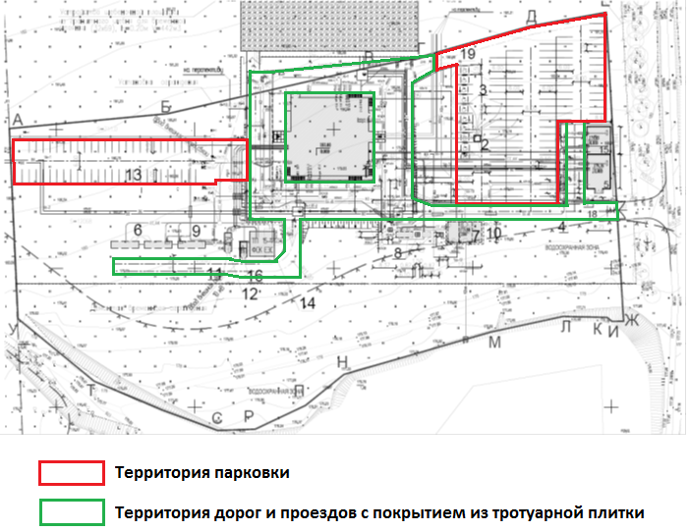

Конструкции покрытий, подлежащих ремонту

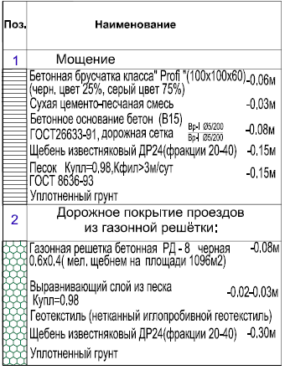

Схема посадки двухрядной живой изгороди

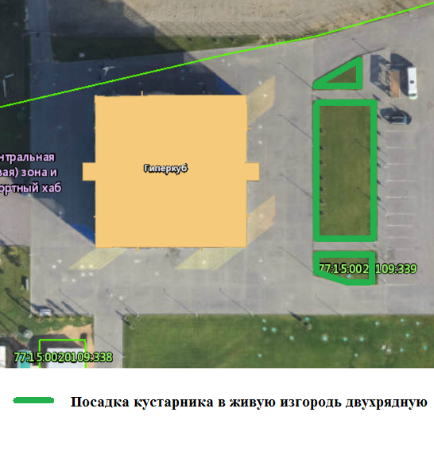

Приложение №2
к Техническому заданию

«Ведомость объемов работ»

№ п/п | Наименование | Ед. изм. | Кол.
1 | 2 | 3 | 4
Раздел 1. Подсыпка гранитного отсева на парковке
с нанесением разметки на общей площади (S=4353,4 м2)
1 | Подсыпка гранитного отсева на территории парковки толщиной 1 см (покрытие парковки – газонная решетка РД-8) | м2 | 200
2 | Разметка проезжей части краской сплошной линией шириной: 0,1 м | 1 пог/м линии | 1074,0
Раздел 2. Ремонт покрытия из газонной решетки (тротуарной плитки РД-8) (S=1000 м2) c частичной заменой (S=250 м2)
3 | Разборка и обратная укладка газонной решетки РД-8, с восстановлением песчаного основания и с частичной заменой газонной решетки – 250 м2 | м2 | 1000
4 | Восстановление подсыпки из гранитного отсева | м2 | 250
Раздел 3. Ремонт покрытия из бетонной тротуарной плитки (100х100х60 мм) с устройством нового основания (S=500 м2)
5 | Разборка и обратная укладка тротуарной плитки (без замены тротуарной плитки) с заменой цементно-песчаного основания толщиной 0,03м | м2 | 500
6 | Демонтаж бетонного основания, бетон В15 толщиной 0,08 м с армированием дорожной сеткой 200х200 мм диаметр проволоки 5 мм | м2 | 90
7 | Устройство бетонного основания, бетон В15 толщиной 0,08 м с армированием дорожной сеткой 200х200 мм диаметр проволоки 5 мм | м2 | 90
8 | Вывоз строительных отходов на расстояние 10 км | т | 44,21
Раздел 4. Озеленение
9 | Посадка кустарника в живую изгородь двухрядную (спирея японская) | 1 пог/м  шт | 150,0  750,0

